ΒΑΣΙΚΕΣ ΕΝΝΟΙΕΣ ΦΥΣΙΚΗΣ (Σεπτ. 2019) ΟΝΟΜΑ_____________________________
1. Ένα ακάρεο έχει μήκος 200μm , ένα μικρόβιο μήκος 1μm και ένας ιός 0,1μm. Μια δασκάλα θέλει να κάνει μια μακέτα στην τάξη της που να περιλαμβάνει τα τρία αυτά όντα, κρατώντας τις αναλογίες μεταξύ τους. Αποφασίζει να κάνει το ακάρεο στη μακέτα με μήκος 20cm (ή αλλοιώς 200mm). Πόσο μεγάλο θα πρέπει να κάνει στη μακέτα το μικρόβιο; Πόσο μεγάλο πρέπει να κάνει στη μακέτα τον ιο; Προσοχή να ΜΗΝ χρησιμοποιηθεί η απλή μέθοδος των τριών. (1μm= 10⁻⁶m).

2. Ο Ήλιος απέχει 150 000 000 km από τη Γη. Η διάμετρος της Γης είναι 12 000 km. Βγαίνετε με τους μαθητές σας στην αυλή του σχολείου. Στα χέρια σας κρατάτε μια μικρή μπάλα πλαστελίνης με διάμετρο 3 mm. Θα αντιπροσωπεύει τη Γη. Πόσο μακριά πρέπει να βρίσκεται ο Ήλιος ώστε να κρατηθούν οι αναλογιές με την πραγματικότητα; Προσοχή να ΜΗΝ χρησιμοποιηθεί η απλή μέθοδος των τριών.

3. Ανακατεύουμε 50 gr νερό στους 50^{ο}C με 100gr νερό στους 20 ^{ο}C . Θα έχουμε 150gr νερού, αλλά σε τι θερμοκρασία;

4.Μια κατσαρόλα με 3 kgr νερό στους 0^{ο}C τοποθετείται πάνω στον πάγκο της κουζίνας, που έχει θερμοκρασία 20 ^{ο}C και την αφήνουμε εκεί. Ακούτε την παρακάτω συζήτηση που κάνουν δύο αδέρφια:
-(1) Ο πάγκος έχει πολλή θερμότητα. (2) Η θερμότητα περνάει από τον πάγκο στο νερό της κατσαρόλας
- (3) Όχι, η κατσαρόλα δίνει τη θερμοκρασία της στον πάγκο. (4) Θα έχουν και οι δύο θερμοκρασία 0^{ο}C
-(5) Όχι, η κατσαρόλα δέχεται θερμότητα από τον πάγκο και η θερμοκρασία της θα γινει μεγαλύτερη από 0^{ο}C.
-(6) Κανεις λάθος, αφού παγώνει τον πάγκο θα έχουν και οι δυο 0^{ο}C.
Για κάθε φράση που εμφανίζεται βάλτε Σ ή Λ ανάλογα με το αν είναι σωστή ή όχι, και δικαιολογήστε την απάντησή σας
(1)…………………………………………………………………………………………………………………………………………………………………………………………………………………………………………………………………………………………..
(2)…………………………………………………………………………………………………………………………………………………………………………………………………………………………………………………………………………………………..
(3)…………………………………………………………………………………………………………………………………………………………………………………………………………………………………………………………………………………………..
(4)…………………………………………………………………………………………………………………………………………………………………………………………………………………………………………………………………………………………..
(5)…………………………………………………………………………………………………………………………………………………………………………………………………………………………………………………………………………………………..
(6)…………………………………………………………………………………………………………………………………………………………………………………………………………………………………………………………………………………………..

5. Ζεσταίνετε νερό στο μπρίκι και αχνίζει πριν ακόμα βράσει το νερό. Να εξηγήσετε χρησιμοποιόντας τις γνώσεις σας για την εξάτμηση και τη συμπύκνωση γιατι συμβαίνει αυτό.

6. Το παρακάτω διάγραμμα σας δίνει τη μεταβολή της ταχύτητας με το χρόνο για κάποιο κινητό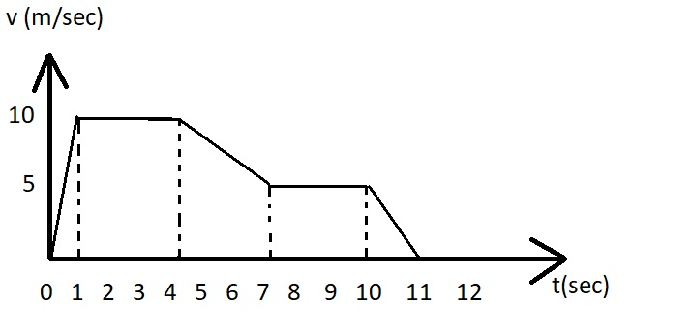Α. Σε ποια χρονικά διαστήματα δεν ασκείται συνολική δύναμη στο κινητό;

Β. Σε ποια από αυτά η δύναμη έχει φορά ίδια με την ταχύτητα και σε ποια ανάποδη;

Γ. Σε ποιο χρονικό διάστημα ασκείται στο κινητό η μεγαλύτερη δύναμη (ανεξαρτήτως από το προς τα πού κατευθύνεται);

Δ. Αφηγηθείτε μια ιστορία κίνησης που θα μπορούσε να αντιστοιχεί στο παραπάνω διάγραμμα.

7. Ένας άνθρωπος βρίσκεται σε ένα αυτοκίνητο το οποίο κινείται με σταθερή ταχύτητα. Ένα παιδί ισχυρίζεται ότι η κίνηση του ανθρώπου είναι καλό παράδειγμα κίνησης χωρίς τριβή. Συμφωνείτε;

7. Στο παρακάτω δωμάτιο υπάρχει ένα φώς στο ταβάνι που φωτίζει το δωμάτιο και τον ανθρωπο σε αυτό. Χρησιμοποιόντας χάρακα να προσδιορίστε το πού ακριβώς στον τοίχο θα εμφανιστει ή σκιά και πού θα εμφανιστεί παρασκιά του ανθρώπου.
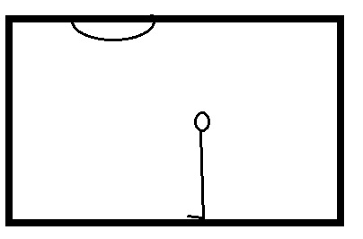
8. Στο παρακάτω κύκλωμα ανοίγουμε το διακόπτη που βρίσκεται στο σημείο Δ. Τι θα συμβεί με τη φωτεινότητα της λάμπας Α (θα μεγαλώσει, μειωθει, μείνει ιδια;). Να αιτιολογήσετε την απάντησή σας
